Kontaktperson Claudia Zaugg

Telefon 044 723 24 17

E-Mail claudia.zaugg@thalwil.ch

Sprachstandumfrage

- Deutschkenntnisse und Sprachentwicklung ihres Kindes im Vorschulalter mit Geburtsdaten zwischen 1. August 2022 - 31. Juli 2023

Sehr geehrte Eltern und Erziehungsberechtigte

Der Fragebogen wird allen Eltern und Erziehungsberechtigten in der Gemeinde Thalwil zugestellt, deren Kinder im Vorschulalter sind. Vielen Dank, dass Sie sich die Zeit nehmen, den Fragebogen mit Ihrem Kind auszufüllen. Bitte beantworten Sie die Fragen so, wie es auf Ihr Kind und Sie am ehesten zutrifft. Es gibt kein Richtig oder Falsch. Ihre Angaben werden selbstverständlich vertraulich behandelt.

Wir bitten Sie, den ausgefüllten Fragebogen bis spätestens am 31. März 2026 an uns zurückzusenden. Das persönliche Ergebnis erhalten Sie anschliessend per Post zugestellt.

Abteilung Jugend und Familie Thalwil
Fachstelle Frühe Förderung
Claudia Zaugg
Mühlebachstr. 53
8800 Thalwil
Tel. 044 723 24 17
claudia.zaugg@thalwil.ch

Bitte füllen Sie den nachfolgenden Sprachstandfragebogen vollständig aus:
Kind |  | Vorname | Nachname |  |  | Geburtsdatum
Erstes  Elternteil |  | Vorname |  | Nachname
Zweites  Elternteil |  | Vorname |  | Nachname
Wohn-  Adresse  Kind | Strasse/Nr. |  |  |  | PLZ/Ort
Telefon-Nr. |  |  | E-Mail:

1. Wird in Ihrer Familie deutsch/schweizerdeutsch oder eine andere Sprache gesprochen?

☐ Deutsch oder Schweizerdeutsch
☐ Deutsch und Muttersprache etwa zu gleichen Teilen
☐ selten Deutsch
☐ kein Deutsch
2. In welcher Sprache spricht
das Kind zu Hause?

3. Welche weiteren  Sprachen spricht  oder versteht ihr  Kind? |  | ☐ Keine weitere Sprache  ☐ Folgende Sprache(n):
4. Welche Sprache
spricht die Mutter
im Alltag mit
dem Kind?
5. Welche Sprache
spricht der Vater
im Alltag mit
dem Kind?
6. Wie schätzen Sie Ihre eigenen Deutschkenntnisse ein?

Mutter: 󠆮 ☐ keine ☐ wenig ☐ mittel ☐ gut / sehr gut
Vater: ☐ keine ☐ wenig ☐ mittel ☐ gut / sehr gut

7. Versteht Ihr Kind deutsch/schweizerdeutsch? (versteht, spricht aber noch nicht)

☐ Nein
☐ Ja, ein wenig
☐ Ja, ziemlich gut
☐ Ja, sehr gut
8. Spricht und versteht Ihr Kind deutsch/schweizerdeutsch?

☐ Nein
☐ Ja, ein wenig: einzelne Wörter wie zum Beispiel Auto, Hund, Apfel
☐ Ja, ziemlich gut: einfache Sätze wie zum Beispiel Ball spielen, ins Bett gehen
☐ Ja, sehr gut
9. Seit wann spricht Ihr Kind deutsch/schweizerdeutsch?

☐ Es spricht noch kein Deutsch.
☐ Seit einigen Monaten.
☐ Seit ungefähr einem Jahr.
☐ Seit es sprechen kann.
10. Wie häufig erzählt Ihr Kind etwas auf deutsch/schweizerdeutsch?
(Beispiel: den Eltern, anderen Kindern, Verwandten etc.)

☐ Nie
☐ Selten
☐ Ab und zu
☐ Oft
11. Stellt Ihr Kind Fragen auf deutsch/schweizerdeutsch?
(Beispiel: Wo ist der Ball? Was ist das?)

☐ Nie
☐ Selten
☐ Ab und zu
☐ Oft
12. Versteht Ihr Kind folgende Fragen auf deutsch/schweizerdeutsch?

"Wo ist das Fenster?"
☐ Ja ☐ Nein ☐ Das kann ich nicht beurteilen.

"Was ist dein Lieblingsessen?"
☐ Ja 󠆯☐ Nein 󠆮☐ Das kann ich nicht beurteilen.

"Wie gross bist du?"
☐ Ja 󠆯☐ Nein 󠆮☐ Das kann ich nicht beurteilen.

"Willst du mitspielen?"
☐ Ja 󠆯☐ Nein 󠆮☐ Das kann ich nicht beurteilen.

13. Kennt und spricht ihr Kind folgende Wörter auf deutsch/schweizerdeutsch?

Was machen die Kinder Versteht und spricht
auf den Bildern? ihr Kind die Wörter?


essen Ja☐ Nein☐


schlafen Ja☐ Nein☐


ziehen Ja☐ Nein☐

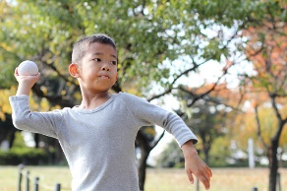
werfen Ja☐ Nein☐


trinken Ja☐ Nein☐


Jacke
anziehen Ja☐ Nein☐

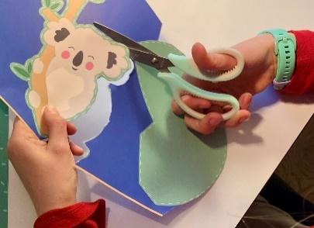
schneiden Ja☐ Nein☐


Fahrrad/Velo Ja☐ Nein☐
fahren

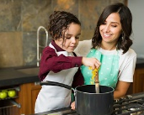
kochen Ja☐ Nein☐


schreiben / Ja☐ Nein☐
zeichnen


rennen Ja☐ Nein☐

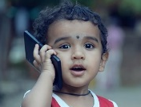
telefonieren Ja☐ Nein☐

14. Besucht Ihr Kind zurzeit ein Betreuungsangebot?
☐ Nein ☐ Kita ☐ Spielgruppe ☐ Tagesfamilie ☐ Anderes

Wenn ja:
☐ deutschsprachig ☐ fremdsprachig ☐ gemischt deutsch / fremdsprachig

15. Name Betreuungsangebot
Name der Kita/Krippe, Tagesfamilie, Spielgruppe, anderes

Anzahl ganze Tage pro Woche

☐1x ☐2x ☐3x ☐4x ☐5x

Anzahl halbe Tage pro Woche
☐1 x¹/₂ ☐2 x¹/₂ ☐3 x¹/₂ ☐4 x¹/₂ ☐5 x¹/₂

16. Allgemeine Bemerkungen
Klicken Sie hier, um Text einzugeben.

Für persönliche Fragen zur Förderung Ihres Kindes können Sie sich jeweils montags, dienstags und donnerstags direkt an Frau Claudia Zaugg wenden.

Herzlichen Dank für Ihre Zeit und Unterstützung!
Danke
Obrigado
Spasibo
Hvala

Grazie
Thanks
Faleminderit
Merci
Grazia fitg
Graz

Datum





